第三讲 地球自转的地理意义
计划课时（6课时）
一、复习内容及时间分配
本节课要学的内容是地球自转的地理意义，指的是地球的相关知识。地球自转的地理意义是高中地理的核心内容且时间和日期的计算、光照图的判断的应用是高考的高频考点，其中地图知识贯穿整个高中阶段，是高中地理的重中之重。
教学的重点是能掌握自转的地理意义的应用。本课计划用6节，其中复习课4节，作业及讲解2节。
二、教学目标
1．理解并掌握地球自转的一般特征：自转方向、周期、速度。
2．能够利用光照图判读晨昏线，并掌握晨昏线的特点。
3．掌握地方时、区时、日界线的计算与判断方法，学会利用地转偏向力来判断自然现象。
三、教学难点
1．时间和日期的计算。(重难点)
2．光照图的判断。(难点)
四、教学过程设计
第一部分 自学（约20%时间 8分钟）
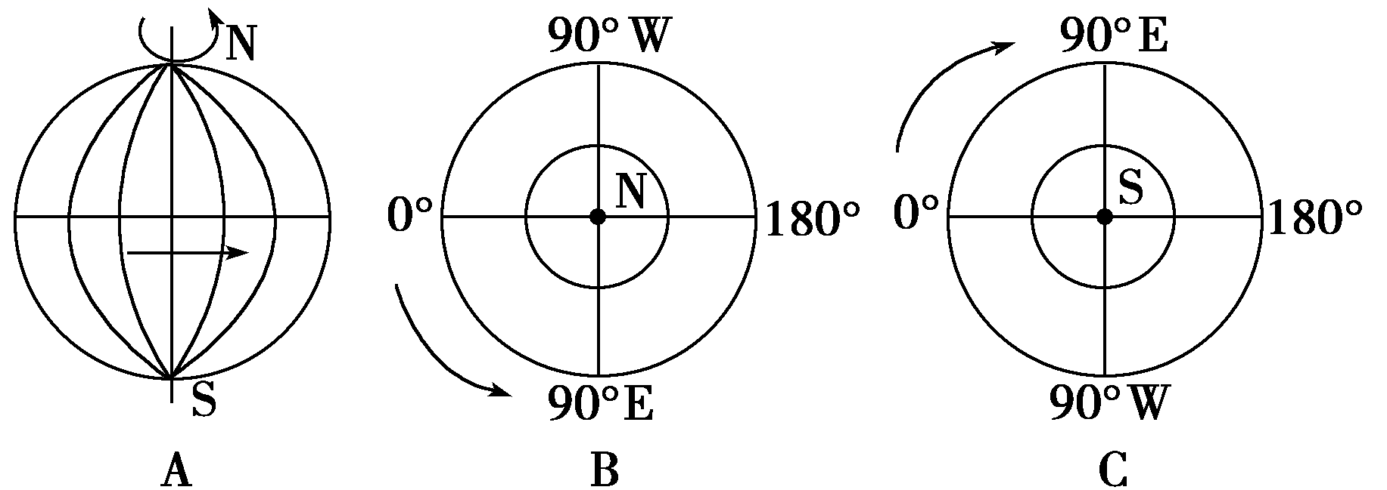
自学新课内容
考点一 地球自转的特征
1．方向：自西向东。(如图A)[来源:Z*xx*k.Com]
(1)北极上空俯视：呈逆时针方向旋转。(如图B)
(2)南极上空俯视：呈顺时针方向旋转。(如图C)
2．周期
 | 时间 | 旋转角度 | 意义
恒星日 | 23时  56分4秒 | 360° | 地球自转的  真正周期
太阳日 | 24小时 | 360°59′ | 昼夜交替周期
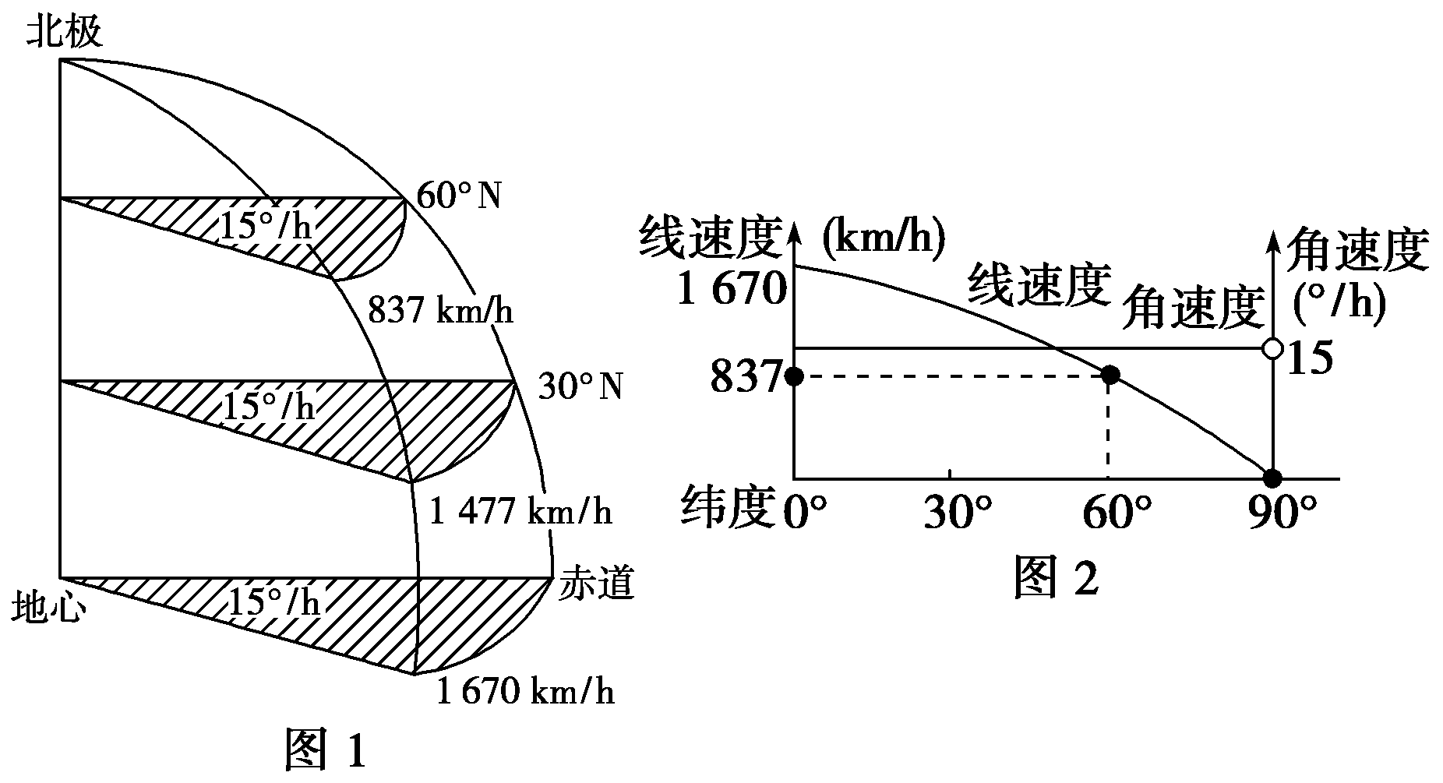
3.地球自转的角速度和线速度
(1)极点的角速度和线速度均为0。
(2)纬度相同的两点，自转的线速度相同。
(3)60°纬线上的线速度是赤道上线速度的一半。

考点二 昼夜交替
1．昼夜现象
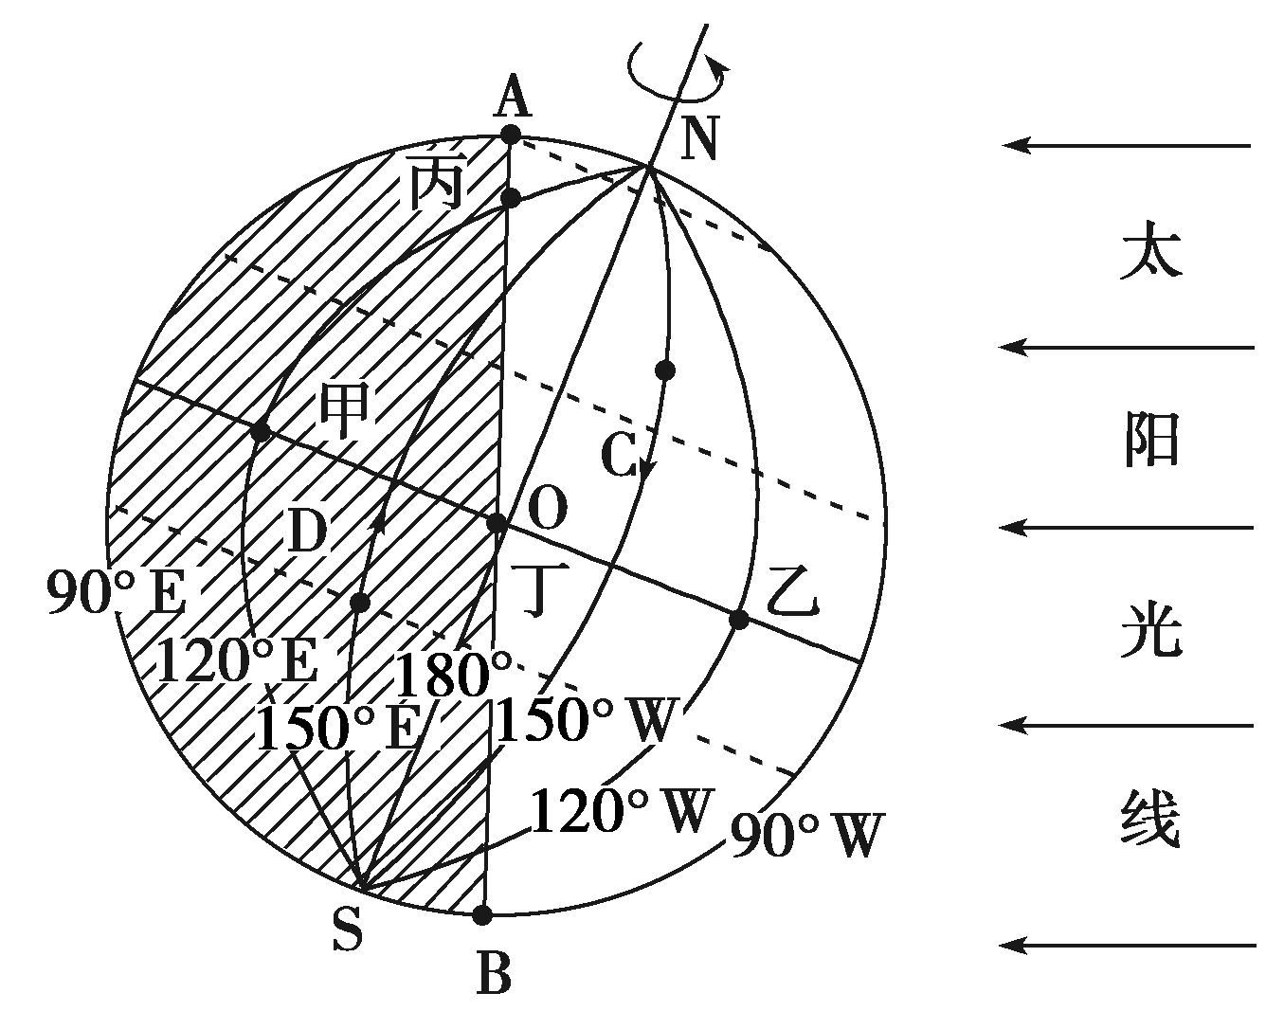
(1)昼夜半球
(2)昼夜界线：AB线所在大圆为晨昏线(圈)，AOB为晨线。
2．昼夜交替
(1)成因：地球的自转。 (2)周期：1个太阳日。
[点睛] (1)昼夜的成因：地球是一个既不发光也不透明的球体。[来源:学科网]
(2)地球不自转只公转也有昼夜交替现象，周期为一年。

考点三 时间和日期计算
1．地方时的计算
(1)计算依据：地球自转，东早西晚，1度4分，东加西减。
(2)计算步骤：一定时，二定向，三定差，四定值。
①一定时：即确定计算时可作为条件用的已知地方时。光照图中，特殊经线的地方时的确定，以上图为例：
a．昼半球中央经线的地方时为12时，如ND。
b．夜半球中央经线的地方时为24时或零时，如NB。
c．晨线与赤道交点所在的经线地方时为6时，如NC。
d．昏线与赤道交点所在的经线地方时为18时，如NA。
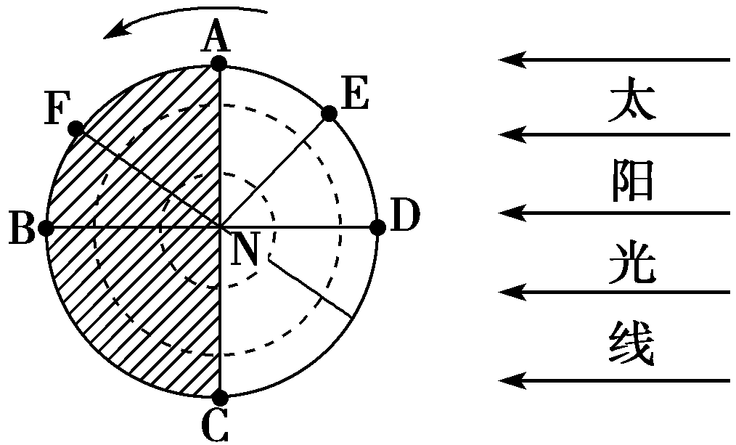
②二定向：即确定所求点与已知时间点的相对东、西方向，如图中求E点的地方时，以D点作为已知时间点，则E点位于D点以东，应“东加”；若求F点地方时，以B点作为已知时间点，则F点位于B点以西，应“西减”。
③三定差：即确定所求点与已知时间点的经度差，以确定时差，如E点所在经线与ND经度相差45°，时差为3小时。
④四定值：即根据前面所确定的条件计算出所求时间，如E点地方时为12∶00＋＝15∶00，F点地方时为24∶00－＝21∶00。
2．区时的计算
计算时可分以下几个步骤：①定时区、②定区时、③定向、④定差、⑤定值。
①定时区：若题中只有经度，可根据经度确定出所在的时区，方法为：该地的经度数÷15°，所得商“四舍五入”保留的整数位即为该地所在时区数，东西时区根据东西经确定。②定区时、③定向、④定差、⑤定值的方法同地方时的计算。
3．地球上日期变更的判断
在地球上日期变更的界线一般情况下有两条，列表分析如下：
 | 零时(或24时)日界线 | 国际日期变更线
图示 | 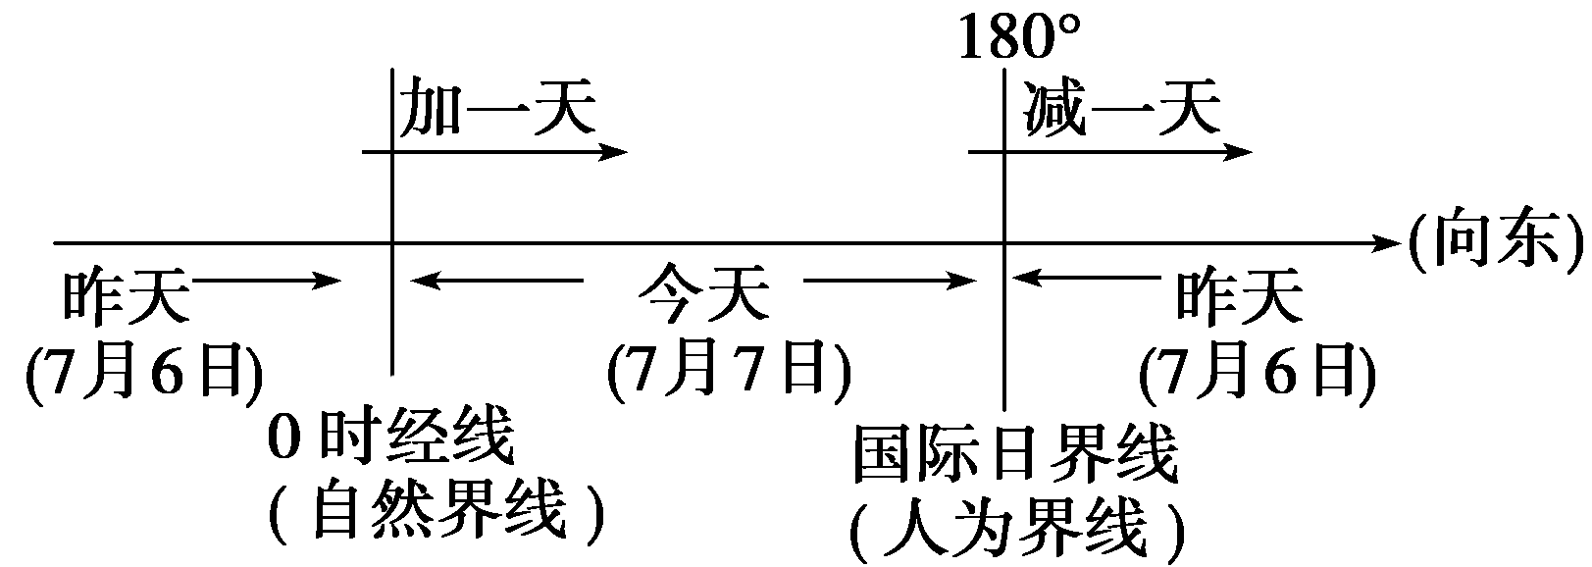
两侧日  期差异 | 东侧加一天，  西侧减一天 | 东侧减一天，  西侧加一天
与地方时  的关系 | 此为日期分界线，既是新一天的0时，也是旧一天的24时 | 既是日期分界线，又是东西十二区的中央经线，其地方时是东西十二区的区时
关系 | 两者重合时，全球为同一日期；两者相对时(零时日界线在0°经线上)，全球两个日期各占一半
第二部分 课本学习

考点一 地球自转的特征
问题1．地球同步卫星的角速度和线速度如何判定？
师生活动：
提示：赤道上空的同步卫星运行的角速度与地面对应点的角速度相同，均为每小时15°，卫星运行的线速度大于地面上的对应点的线速度。
问题2．在地球表面上，同纬度不同海拔的地点相比角速度和线速度有何不同？
师生活动：
提示：地势越高，线速度越大；地势越低，线速度越小。角速度都相同。
例题1．下图中有关地球自转方向的图示，正确的是( )
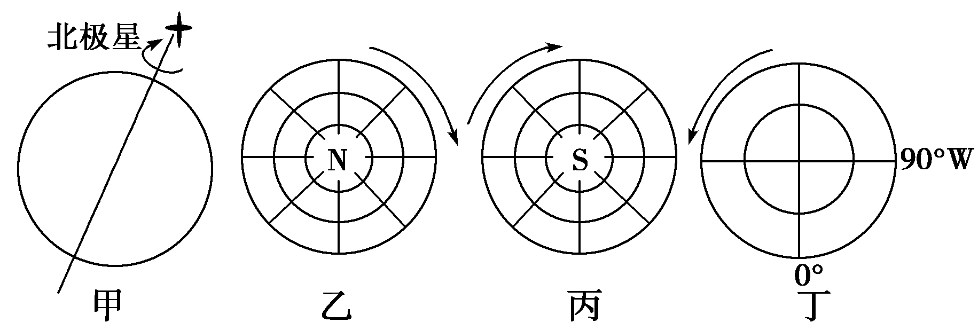
A．甲 B．乙
C．丙 D．丁
解析：选C。地球自转的方向是自西向东。俯视图中，从北极上空看，地球呈逆时针方向旋转；从南极上空看，地球呈顺时针方向旋转。丁图中地球自转方向与经度的变化矛盾。
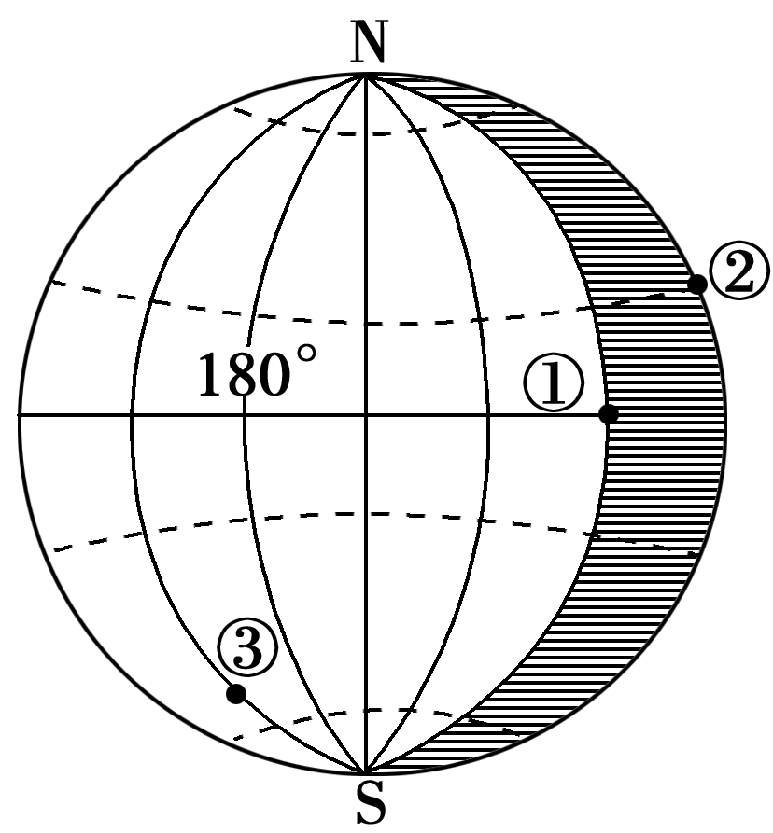
变式训练1．读图(图中阴影区表示黑夜)，关于图中各点地理特征的正确叙述是( )
A．三点都位于东半球 B．①点自转角速度最大
C．②点自转线速度为最大 D．③点地球自转线速度最小
解析：选D。除了极点外，全球各地角速度相等；纬度越高，线速度越小。

考点二 昼夜交替
问题3．若有一架飞机某日某时从A地起飞，经过m小时到达B地，求飞机降落到B地的时间？
师生活动：
提示：可以用两种公式计算：
(1)降落到B地的时间＝起飞时A地的时间±时差＋行程时间(m)。
(2)降落到B地的时间＝起飞时A地的时间＋行程时间(m)±时差。[来源:学_科_网]
注意：正负选取原则，东加西减。
问题4．如何确定地球上不同日期范围？
师生活动：
提示：方法一：用180°经线的地方时，除以24小时，所得的比例就是新一天所占的比例。如180°经线为0时，全球为同一日期；180°经线地方时为12时，全球新旧一天各占一半。180°经线地方时为8时，全球新的一天占三分之一。
方法二：从已知点向东西两侧找日界线，两条日期线之间属于同一日期。
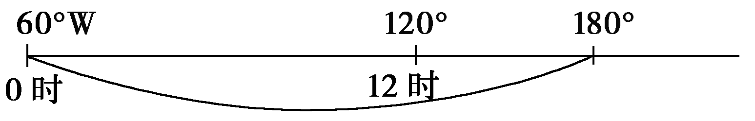
如图，与北京属于同一日期的范围是60°W向东至180°，跨240个经度，占全球的。
教师解读：
晨线与昏线的判断

图示 | 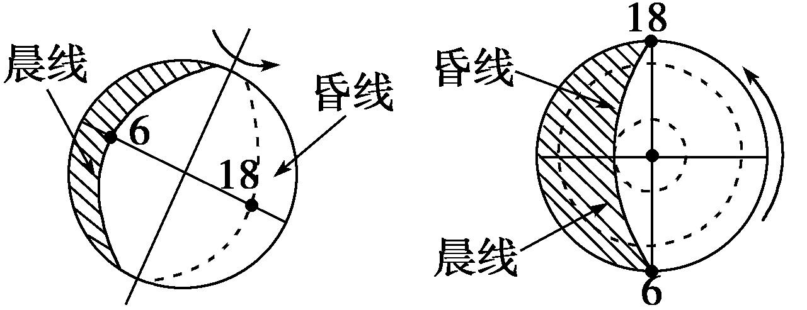
自转法 | 顺着地球的自转方向，由夜进入昼的为晨线，由昼进入夜的为昏线
时间法 | 赤道上地方时为6时的是晨线，为18时的是昏线
方位法 | 夜半球东侧为晨线，西侧为昏线；昼半球东侧为昏线，西侧为晨线

将一盏电灯放在桌子上代表太阳，在电灯旁放置一个地球仪代表地球，拨动地球仪模拟地球运动。读图回答1～2题。
例题2该实验能够演示的地理现象是( )
①昼夜的更替 ②四季的更替 ③运动物体偏向 ④地方时差异
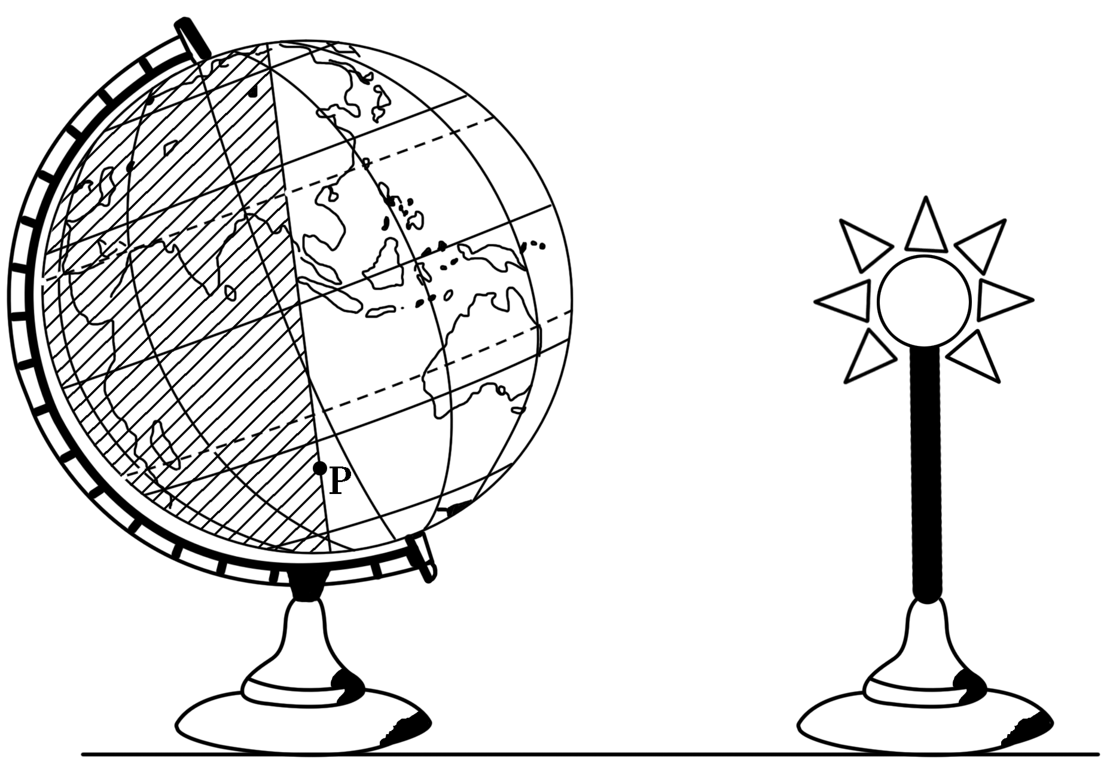
A．①② B．③④
C．①④ D．②③
[来源:学科网ZXXK]
变式训练2．图中P地( )
A．位于晨线上 B．位于昏线上
C．当地时间6时日出 D．当地时间8时日出
解析：第1题，拨动地球仪会使地球仪表面受到的电灯照射情况(光照)发生变化，因而能演示昼夜的更替；在同一时刻地球仪表面灯光照射情况的不同，能反映出地方时的差异。第2题，从图中可以判断出随着地球仪自西向东的转动，P地会进入白昼，因而P地位于晨线上。
答案：1.C 2.A

考点三 时间和日期计算

问题4、如何进行时间计算
师生活动：
1．图示法求时间
即先画出表示全球所有经线的数轴，标出已知经线及其地方时，再标出所求经线，计算出两地经度差后，再将其转化为地方时差。如下图所示：
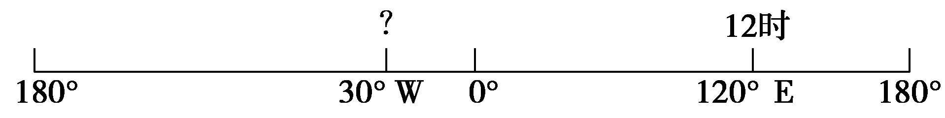
2．求差的技巧——“同减异加”
(1)经度差：两地同在东(西)经度，取两数之差；一地在东经度，另一地在西经度，取两数之和。
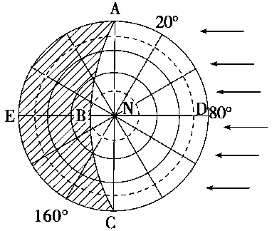
(2)时区差：两地同在东(西)时区，取两数之差，一地在东时区，另一地在西时区，取两数之和。
3．区分自然日界线和人为日界线的方法
(1)自转法：自西向东或顺着地球自转的方向日期减去一天的为人为日界线，加上一天的为自然日界线。
(2)时间法：根据时间计算结果为0时的经线为自然日界线。
(3)光照图法：在光照图上，地方时为0时，或平分夜半球的经线即为自然日界线(如下图中的NE)。

例题3．已知北京的地理经度为东经116°19′，且与兰州地方时相差49分44秒，则可推知兰州的地理经度为东经( )
A．111°52′ B．153°10′
C．103°53′ D．128°54′
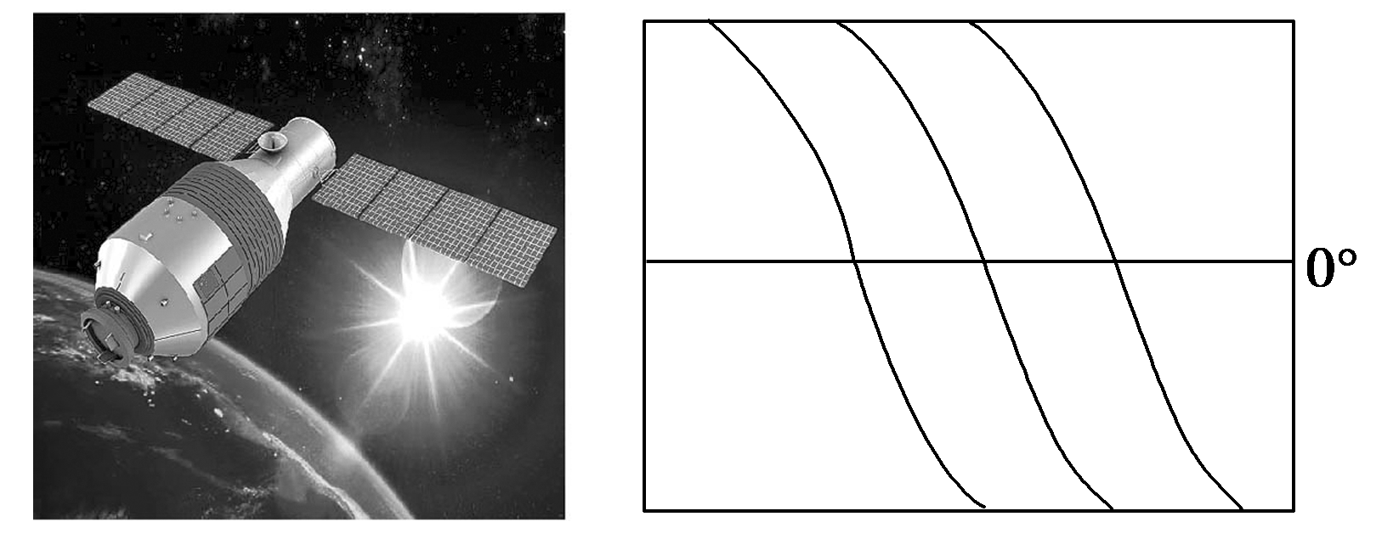
解析：选C。根据经度相差1°，地方时相差4分钟，兰州与北京的地方时相差49分44秒，则经度相差12°26′。
北京时间2013年6月11日17时37分59秒，神舟十号飞船在酒泉卫星发射基地发射，13日13时18分与“天宫一号”目标飞行器成功实现自动交会对接。它们运行周期为90分钟。据此回答2～3题。
2．当神舟十号与“天宫一号”对接时，纽约(西五区)当地的时间为( )
A．6月13日0时18分 B．6月12日0时18分
C．6月11日4时18分 D．6月12日4时42分
3．右图为“天宫一号”飞行器轨道在地球表面上的投影，则飞行器连续两次在赤道上的投影经度间隔约为( )
A．15° B．22.5° C．30° D．45°
解析：纽约比北京时间晚13个小时。“天宫一号”的运行周期为90分钟，在此期间地球向东自转了22.5°。
答案：2.A 3.B
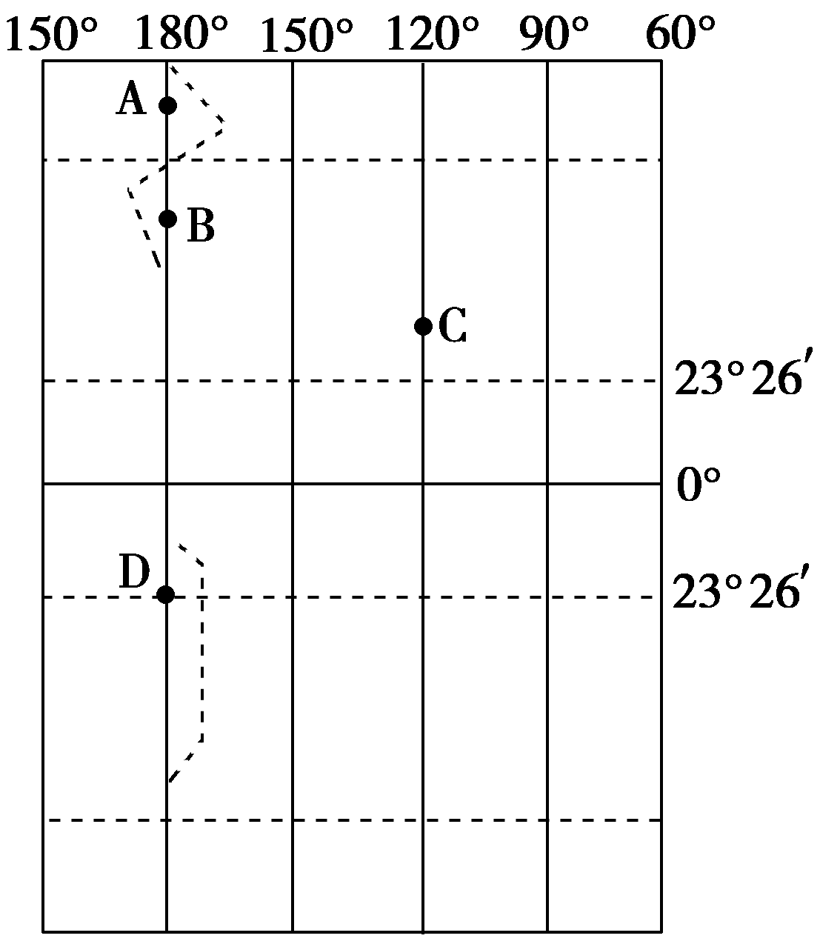
变式训练3、下图中D地此时是2014年12月21日的正午时刻，此时一艘轮船从A地出发，航行6天后到达B地，然后又继续航行10天，到达目的地C地(32°N)。据图回答4～5题。
4．轮船出发时，与A地处在同一天的日期范围约占全球的比例( )
A．等于1/2 B．大于1/2
C．小于1/2 D．全球同在一天
5．轮船到达C地时，该地的时间为( )
A．2015年1月6日16时 B．2015年1月5日8时
C．2015年1月5日16时 D．2015年1月6日8时
解析：第4题，图示时刻180°经线为12时，0°经线为0时，0时经线与国际日界线相对，全球两个日期各占一半。第5题，C地位于120°W经线上，C地时间的计算步骤如下：轮船到达B地时，用时6天，又因向东跨越了日界线，日期应减一天，故到达B地的时间为2014年12月26日12时；C地在B地以东，相差4个时区，故此时C地时间为2014年12月26日16时，期间轮船由B航行到C用时10天，故到达C地时的时间为2015年1月5日16时。
答案：4.A 5.C

考点四 水平运动物体的偏转

问题5、如何判断地转偏向力的方向？
师生活动： 教师讲解
特点 | 地转偏向力垂直于物体的运动方向，只影响运动方向，不影响运动速度；纬度越高，地转偏向力越大
规律 | 北半球向右偏，南半球向左偏，赤道上不偏转
表现 | 河岸不对称、大气中的气流运动方向改变、大洋中洋流运动方向改变
原理  应用 | 河流沿岸人类活动的选址受地转偏向力的影响，北半球河流冲蚀右岸，在左岸淤积，故港口、防洪堤坝一般建于右岸，聚落、挖沙场宜选在左岸，具体示意如下：  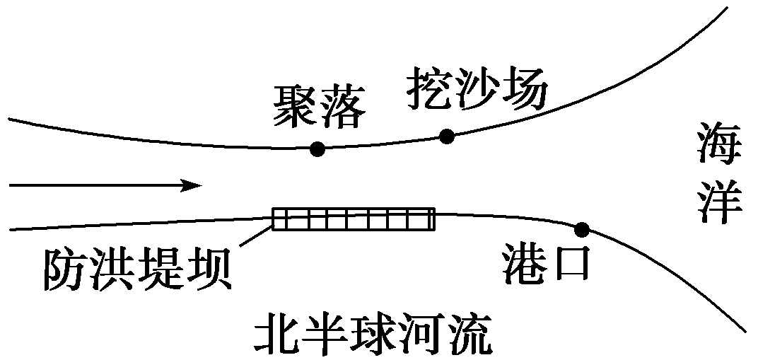
补充：
“手势”法记忆地球上水平运动物体的偏向
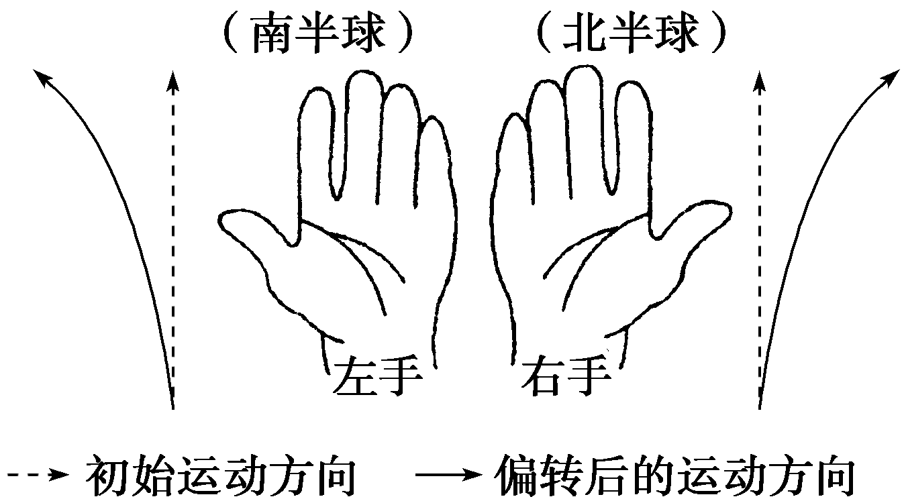

地转偏向力具有重要的地理意义。某些经济活动、军事活动要考虑它的影响。气流、河流等自然地理事物也受其影响。据此并结合所学知识，回答1～2题。
例题4．某军舰在西经20°，南纬59°的海面上，沿20°W经线向南发射导弹，射程为80千米，落弹点将在( )
A．东半球的中纬度地区 B．东半球的高纬度地区
C．西半球的中纬度地区 D．西半球的高纬度地区
变式训练4．下图所示，两条河流下游各有一个小岛，最终小岛可能连接的堤岸是( )
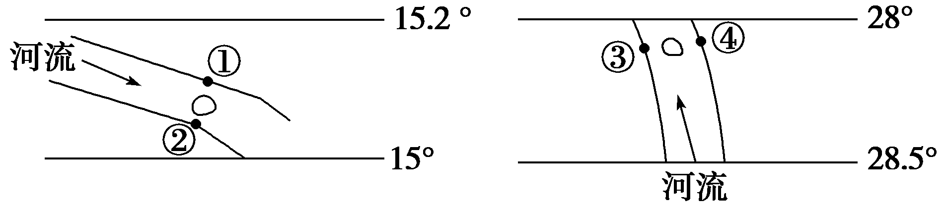
A．②③ B．①③
C．①④ D．②④
解析：第1题，水平运动的物体在南半球向左偏，故沿20°W经线向南发射的导弹将偏向20°W东侧，即位于东半球，射程80千米不足一个纬度，仍将落于中纬度地区。第2题，根据纬度知两河分别位于北半球和南半球，结合地转偏向力在不同半球的表现，北半球堆积作用主要在左岸，南半球在右岸。
答案：1.A 2.C
内容深化
晨昏线图的判读
【图表特征】 晨昏线是太阳照射地球表面所形成的昼、夜半球的分界线。它由晨线和昏线组成，故又称为晨昏线(圈)。晨昏线是太阳光照图中非常重要的组成部分，其隐含的诸多地理信息是我们判读太阳光照图的重要突破口。在不同的光照图中晨昏线的形态不一样，有的图只显示晨线或昏线，有的显示晨线和昏线的一部分，有的显示整个晨昏线。如下列五幅图：
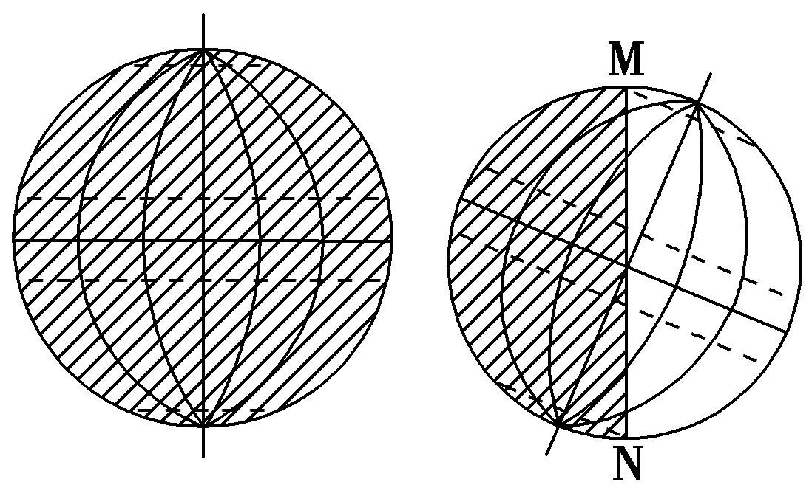  图1 侧视图 | 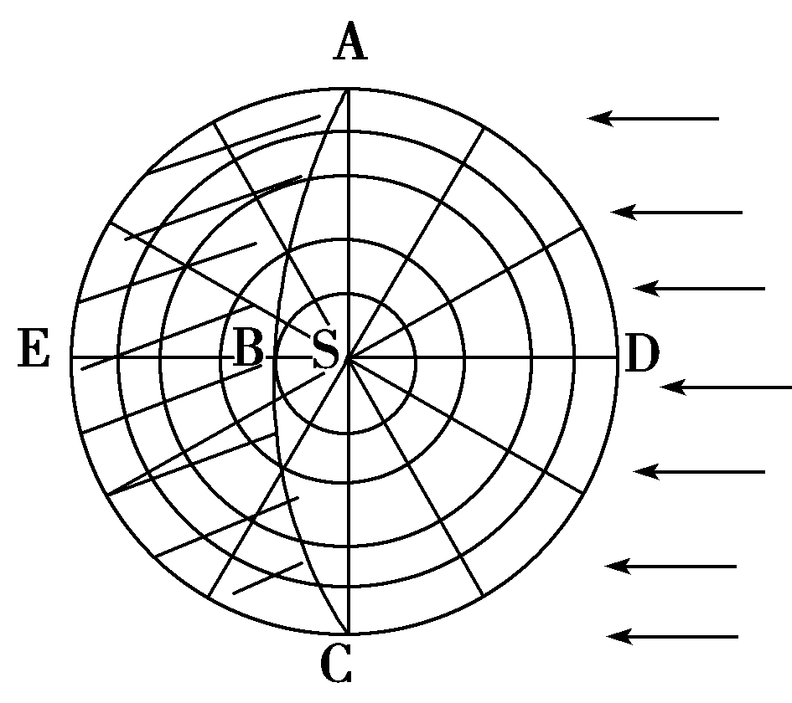  图2 极地投影图 | 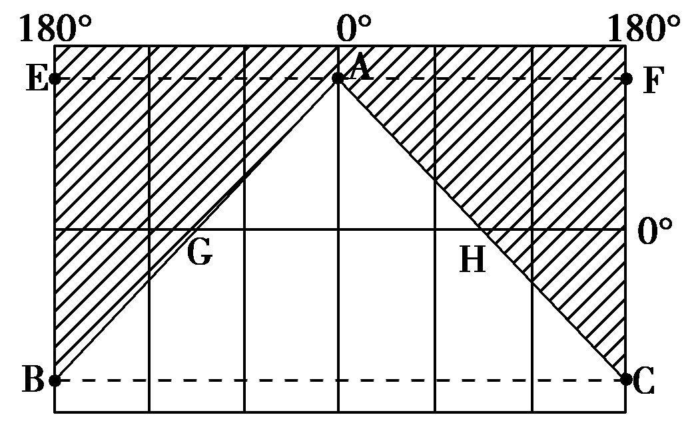  图3 矩形图 | 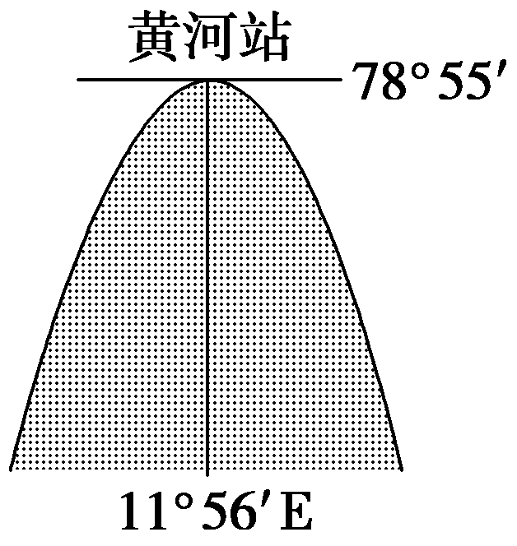  图4 局部图


1．晨昏线的判断
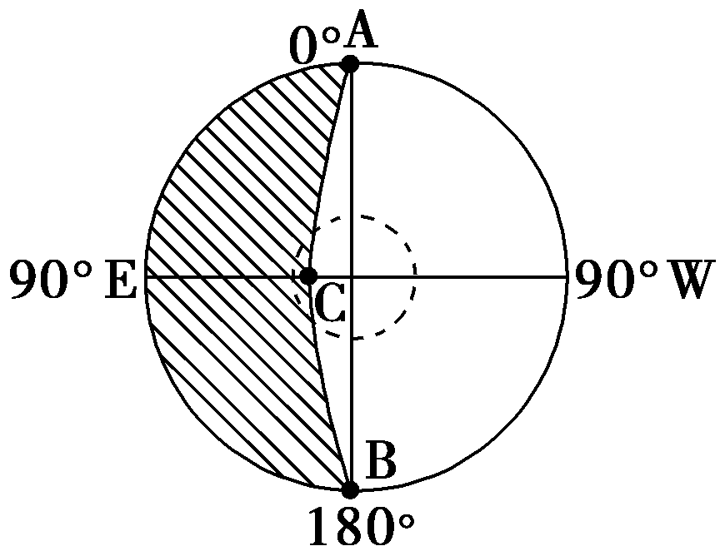
(1)自转法：顺地球自转方向
(2)时间法：赤道上地方时
(3)方位法
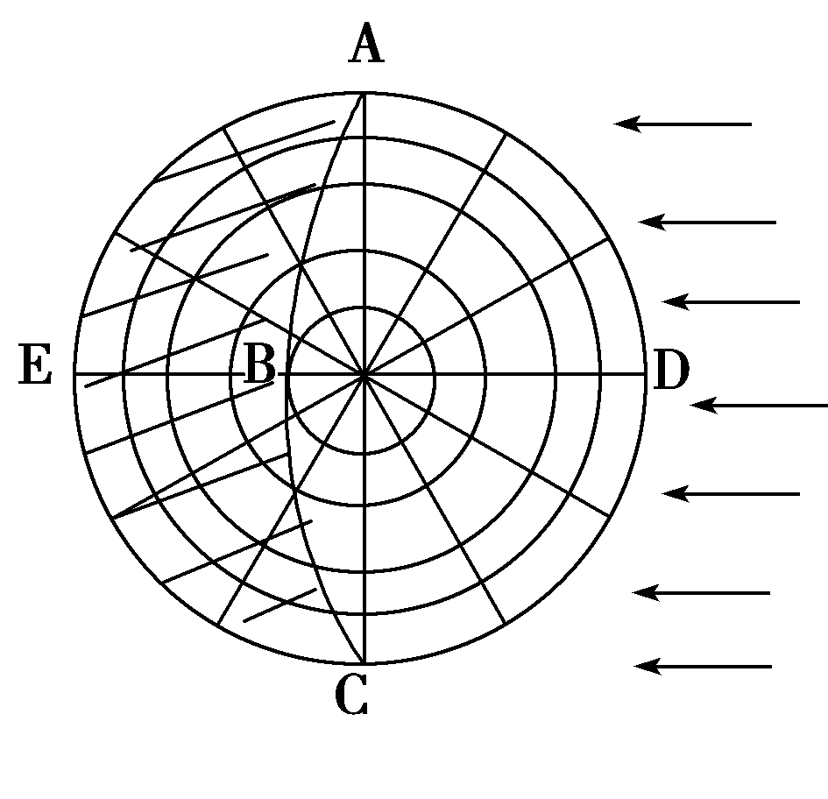
如下图中，ACB为晨昏线，据东经增加方向为地球自转方向知地球呈逆时针方向旋转，可判断AC为昏线，CB为晨线。
2．晨昏线的应用
晨昏线是地球光照图中的重要组成部分，隐含很多地理信息，利用它可以帮助我们很好地解读光照图，其主要的应用现总结如下：
(1)确定地球的自转方向和南北半球

上图中若AB为昏线，则地球呈逆时针方向自转，中心为北极点；若BC为昏线，则地球呈顺时针方向自转，中心为南极点。
(2)确定地方时
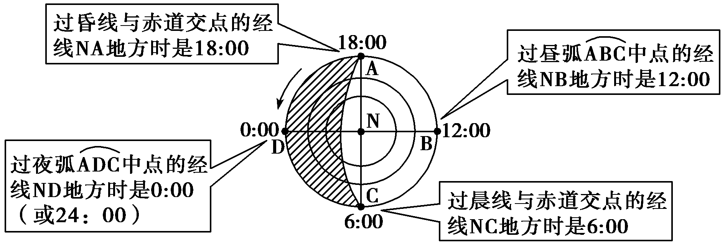
(3)确定日期和节气
①晨昏线与经线圈重合：时间为3月21日或9月23日前后，节气是春分日或秋分日。
②晨昏线与极圈相切时
极昼极夜分布情况 | 日期 | 节气  (北半球)
北极圈及其以北出现极昼(南极圈及其以南出现极夜) | 6月22日 | 夏至
北极圈及其以北出现极夜(南极圈及其以南出现极昼) | 12月22日 | 冬至
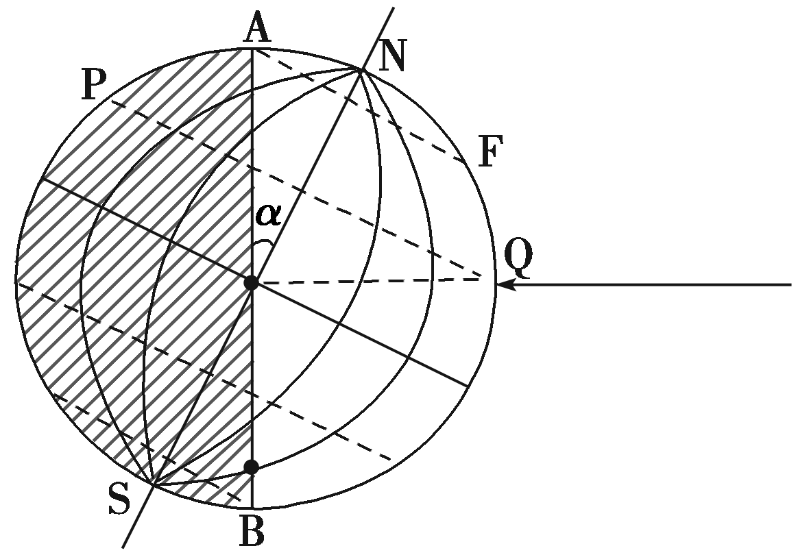
(4)确定太阳直射点的位置

①确定纬度：直射点的纬度与出现极昼(极夜)的最低纬度互余。上图中Q点为太阳直射点，直射点Q的纬度＝90°－AF的纬度＝晨昏线与地轴的夹角α。
②确定经度：上图中太阳直射点Q所在的经线就是平分昼半球的经线，其地方时为正午12时，通过时间计算可求出其经度度数。
(5)确定昼夜长短
①昼夜长短分布规律
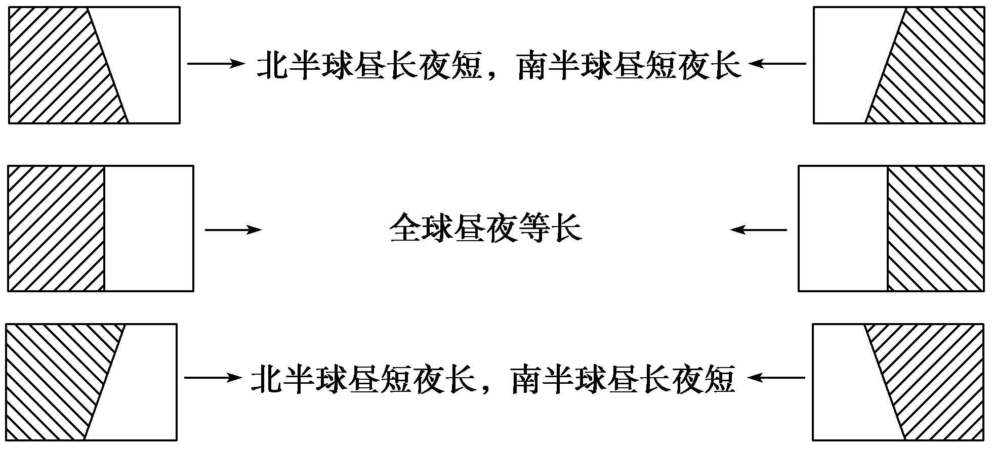
②\s\up7(纬线被晨)纬线被晨\s\up7(纬线被晨))\s\up7(纬线被晨)
③昼长＝(12－日出地方时)×2＝(日落地方时－12)×2＝日落地方时－日出地方时。
(6)确定日出、日落时间
日出时间＝某地所在纬线与晨线交点的地方时。
日落时间＝某地所在纬线与昏线交点的地方时。[来源:学#科#网Z#X#X#K]

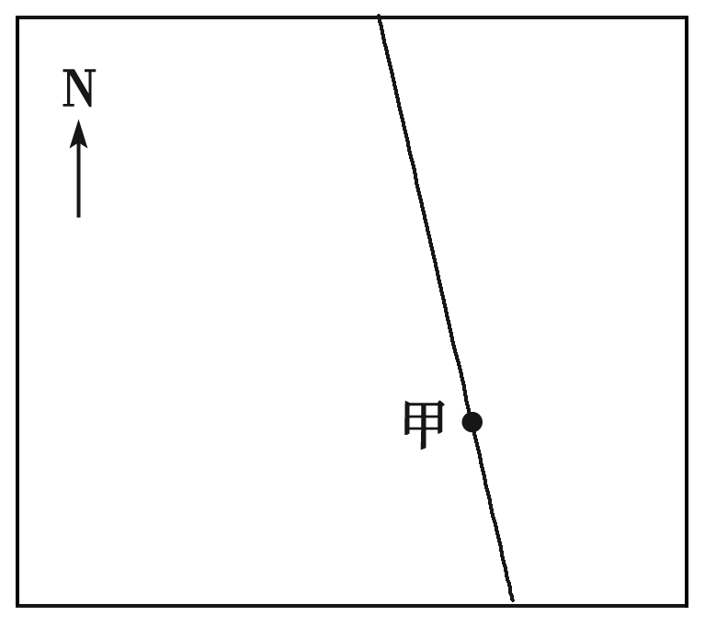
例题5、下图中的斜线示意晨昏线。甲地经度为15°E。假定西五区区时为6日0时20分。据此完成(1)～(2)题。
(1)图中甲地时间为( )
A．5日5时20分 B．6日6时20分
C．6日5时20分 D．5日6时20分
(2)当日下列城市白昼最长的是( )
A．悉尼 B．上海
C．雅加达 D．莫斯科
[变式训练5]如何根据晨昏线上某点地方时确定晨昏线？
提示：某点位于晨昏线上，若该点地方时在0时～12时之间，则该晨昏线为晨线；若该点地方时在12时～24时之间，则该晨昏线为昏线。
[标准答案] (1)B (2)D

- 本课小结：
本节课所学主要内容如下：
- 地球自转的特征
- 昼夜交替
- 时间和日期计算
- 水平运动的物体的偏转

